华港宾馆地理位置与交通指南
地址: 宁波市江北区中马路320号(紧邻宁波美术馆，银亿外滩大厦)
电话: (0574)27691888-0总机 ，(0574)27691602
酒店位置简图

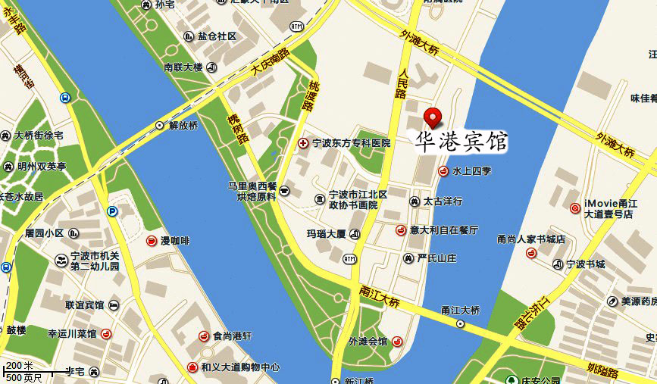
起点 | 距酒店 | 如何到达酒店
宁波栎社国际机场 | 17.5公里 | - 步行至石碶汪家站626路公交，到电视中心站下车换乘19路公交，外滩站下，步行230米到达目的地华港宾馆。  - 打车约50元内。
火车站 | 4.1公里 | - 步行至火车公交站乘坐1路、541路到外滩站下车，步行230米到达目的地华港宾馆。  - 打车起步价。
宁波段塘路口（高速） | 7.5公里 | 杭州、绍兴方向的来车，直走环城西路，右转中山西路（中山东路）开到底，左转新江桥到人民路。

